*Информация подготовлена ФКУЗ РосНИПЧИ «Микроб»*

**Эпидемиологическая обстановка и распространение COVID-19 в мире**

по состоянию на 08.00 (МСК) от 22.04.2020 г.

* Всего в мире по состоянию на 08.00 по мск 22.04.2020 г. из доступных источников известно о **2 554 603** подтверждённых случаях (прирост за сутки 75751 случаев; 3,1%). В 181 странах мира вне КНР зарегистрировано 2470314 случаев (за последние сутки прирост 75712; 3,2%).
* Согласно данным ежедневного отчёта Государственной Комиссии здравоохранения Китая по состоянию на 24.00 по Пекину 21.04.2020 г. (19.00 по мск) в целом в КНР зарегистрировано случаев заболевания – 84289. За сутки с 00.00 21.04.2020 по 00.00 (время Пекина) 22.04.2020 г. прирост составил 39 случаев (0,05%). Случаев с летальным исходом – 4642 (летальность 5,5%).

|  |  |  |  |  |  |  |
| --- | --- | --- | --- | --- | --- | --- |
|  | **Всего случаев** | **Прирост за сутки, случаев** | **Прирост за сутки, %** | **Летальных случаев** | **Прирост за сутки, случаев** | **Летальность, %** |
| Китай | 84289 | 39 | 0,05% | 4642 | 0 | 5,5% |
| Вне Китая | 2470314 | 75712 | 3,2% | 172915 | 7196 | 7,0% |
| Итого в мире | 2554603 | 75751 | 3,1% | 177557 | 7196 | 7,0% |

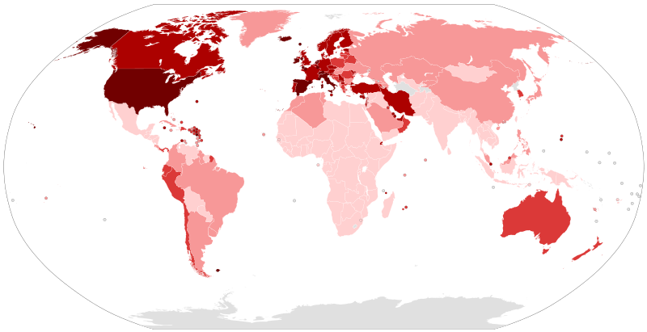

Рис.1 - Страны с подтверждёнными случаями заболевания

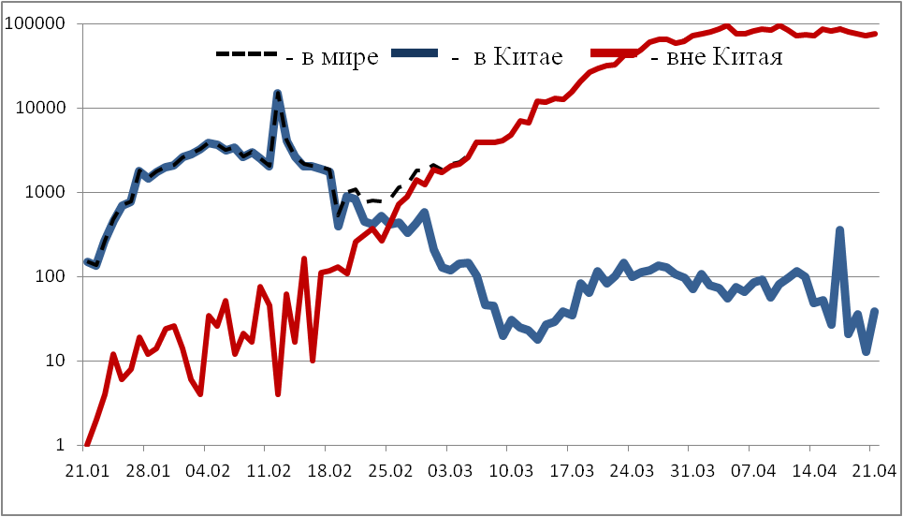

Рис.2 - Эпидемическая динамика ежедневного выявления новых больных COVID-19 в Китае и мире (логарифмическая шкала)

**Количество случаев заболевания в мире\***

|  |  |  |  |  |  |  |  |  |
| --- | --- | --- | --- | --- | --- | --- | --- | --- |
| Регион | № | Дата первого случая | Страна | Кол-во случаев | За послед-ние сутки | Кол-во случаев с летальным исходом | Летальных исходов за последние сутки | Характер передачи инфекции |
| **Западно-Тихоокеанский регион** |  | 01.12.19 | Китай | 84289 | 39 | 4642 | 0 | Местная |
|  | 14.01.20 | Япония | 11512 | 377 | 281 | 18 | Местная |
|  |  | Круизный лайнер «Diamond Princess» | 712 | 0 | 13 | 0 | Местная |
|  | 19.01.20 | Республика Корея | 10694 | 11 | 238 | 1 | Местная |
|  | 23.01.20 | Вьетнам | 268 | 0 | 0 | 0 | Местная |
|  | 24.01.20 | Сингапур | 9125 | 1111 | 11 | 0 | Местная |
|  | 25.01.20 | Австралия | 6647 | 22 | 74 | 3 | Местная |
|  | 25.01.20 | Малайзия | 5482 | 57 | 92 | 3 | Местная |
|  | 27.01.20 | Камбоджа | 122 | 0 | 0 | 0 | Местная |
|  | 30.01.20 | Филиппины | 6599 | 140 | 437 | 9 | Местная |
|  | 28.02.20 | Новая Зеландия | 1451 | 6 | 14 | 1 | Местная |
|  | 09.03.20 | Монголия | 34 | 1 | 0 | 0 | Завоз |
|  | 10.03.20 | Бруней | 138 | 0 | 2 | 0 | Местная |
|  | 19.03.20 | Фиджи | 18 | 0 | 0 | 0 | Местная |
|  | 21.03.20 | Папуа-Новая Гвинея | 7 | 0 | 0 | 0 | Завоз |
|  | 24.03.20 | Лаос | 19 | 0 | 0 | 0 | Местная |
| **Юго-Восточная Азия** |  | 12.01.20 | Таиланд | 2811 | 19 | 48 | 1 | Местная |
|  | 24.01.20 | Непал | 42 | 11 | 0 | 0 | Местная |
|  | 27.01.20 | Шри-Ланка | 310 | 6 | 7 | 0 | Местная |
|  | 30.01.20 | Индия | 20080 | 1541 | 645 | 53 | Местная |
|  | 02.03.20 | Индонезия | 7135 | 375 | 616 | 26 | Местная |
|  | 06.03.20 | Бутан | 6 | 1 | 0 | 0 | Завоз |
|  | 07.03.20 | Мальдивы | 86 | 17 | 0 | 0 | Местная |
|  | 08.03.20 | Бангладеш | 3382 | 434 | 110 | 9 | Местная |
|  | 21.03.20 | Восточный Тимор | 23 | 1 | 0 | 0 | Завоз |
|  | 23.03.20 | Мьянма | 121 | 2 | 5 | 0 | Местная |
| **Европейский регион** |  | 25.01.20 | Франция | 158050 | 2667 | 20796 | 531 | Местная |
|  | 28.01.20 | Германия | 148453 | 1314 | 5086 | 221 | Местная |
|  | 29.01.20 | Финляндия | 4014 | 146 | 141 | 43 | Местная |
|  | 30.01.20 | Италия | 183957 | 2729 | 24648 | 534 | Местная |
|  | 31.01.20 | Великобритания | 129044 | 4301 | 17337 | 828 | Местная |
|  | 31.01.20 | Испания | 204178 | 3968 | 21282 | 430 | Местная |
|  | 31.01.20 | Россия | 52763 | 5642 | 456 | 51 | Завоз; Местная |
|  | 31.01.20 | Швеция | 15322 | 545 | 1765 | 185 | Местная |
|  | 04.02.20 | Бельгия | 40956 | 973 | 5998 | 170 | Местная |
|  | 21.02.20 | Израиль | 13942 | 229 | 184 | 7 | Местная |
|  | 25.02.20 | Австрия | 14873 | 78 | 491 | 21 | Местная |
|  | 25.02.20 | Хорватия | 1908 | 27 | 48 | 1 | Местная |
|  | 25.02.20 | Швейцария | 28063 | 119 | 1478 | 49 | Местная |
|  | 26.02.20 | Северная Македония | 1231 | 6 | 55 | 1 | Местная |
|  | 26.02.20 | Грузия | 408 | 6 | 4 | 0 | Местная |
|  | 26.02.20 | Норвегия | 7241 | 85 | 182 | 1 | Местная |
|  | 26.02.20 | Греция | 2401 | 156 | 121 | 5 | Местная |
|  | 26.02.20 | Румыния | 9242 | 306 | 498 | 20 | Местная |
|  | 27.02.20 | Дания | 7891 | 180 | 370 | 6 | Местная |
|  | 27.02.20 | Эстония | 1552 | 17 | 43 | 3 | Местная |
|  | 27.02.20 | Нидерланды | 34134 | 729 | 3916 | 165 | Местная |
|  | 27.02.20 | Сан-Марино | 476 | 14 | 40 | 1 | Местная |
|  | 28.02.20 | Литва | 1350 | 24 | 38 | 1 | Местная |
|  | 28.02.20 | Беларусь | 6723 | 459 | 55 | 4 | Местная |
|  | 28.02.20 | Азербайджан | 1480 | 44 | 20 | 1 | Местная |
|  | 28.02.20 | Монако | 94 | 0 | 3 | 0 | Местная |
|  | 28.02.20 | Исландия | 1778 | 5 | 10 | 0 | Местная |
|  | 29.02.20 | Люксембург | 3618 | 60 | 78 | 3 | Местная |
|  | 29.02.20 | Ирландия | 16040 | 388 | 730 | 43 | Местная |
|  | 01.03.20 | Армения | 1401 | 62 | 24 | 2 | Местная |
|  | 01.03.20 | Чехия | 7033 | 133 | 201 | 7 | Местная |
|  | 02.03.20 | Андорра | 717 | 0 | 37 | 0 | Местная |
|  | 02.03.20 | Португалия | 21379 | 516 | 762 | 27 | Местная |
|  | 02.03.20 | Латвия | 748 | 9 | 9 | 4 | Местная |
|  | 03.03.20 | Украина | 6125 | 415 | 161 | 10 | Местная |
|  | 03.03.20 | Лихтенштейн | 81 | 0 | 1 | 0 | Завоз |
|  | 04.03.20 | Венгрия | 2098 | 114 | 213 | 14 | Местная |
|  | 04.03.20 | Польша | 9856 | 263 | 401 | 21 | Местная |
|  | 04.03.20 | Словения | 1344 | 9 | 77 | 0 | Местная |
|  | 05.03.20 | Босния и Герцеговина | 1342 | 33 | 51 | 2 | Местная |
|  | 06.03.20 | Ватикан | 9 | 0 | 0 | 0 | Завоз |
|  | 06.03.20 | Сербия | 6890 | 260 | 130 | 5 | Местная |
|  | 06.03.20 | Словакия | 1199 | 26 | 14 | 1 | Местная |
|  | 07.03.20 | Мальта | 443 | 12 | 3 | 0 | Местная |
|  | 07.03.20 | Болгария | 975 | 46 | 45 | 2 | Местная |
|  | 07.03.20 | Молдавия | 2614 | 66 | 72 | 2 | Местная |
|  | 08.03.20 | Албания | 609 | 25 | 26 | 0 | Местная |
|  | 10.03.20 | Турция | 95591 | 4611 | 2259 | 119 | Местная |
|  | 10.03.20 | Кипр | 784 | 12 | 16 | 0 | Местная |
|  | 13.03.20 | Казахстан | 1995 | 143 | 19 | 0 | Местная |
|  | 15.03.20 | Узбекистан | 1678 | 51 | 6 | 1 | Местная |
|  | 17.03.20 | Черногория | 313 | 1 | 5 | 0 | Местная |
|  | 18.03.20 | Киргизия | 590 | 22 | 7 | 0 | Местная |
|  | 07.04.20 | Абхазия | 3 | 0 | 0 | 0 | Завоз |
| **Американский регион** |  | 21.01.20 | США | 819164 | 26405 | 45340 | 2826 | Местная |
|  | 26.01.20 | Канада | 38422 | 1593 | 1834 | 144 | Местная |
|  | 26.02.20 | Бразилия | 43079 | 2336 | 2741 | 154 | Местная |
|  | 28.02.20 | Мексика | 9501 | 729 | 857 | 145 | Местная |
|  | 29.02.20 | Эквадор | 10398 | 270 | 520 | 13 | Местная |
|  | 01.03.20 | Доминиканская Республика | 5044 | 81 | 245 | 10 | Местная |
|  | 03.03.20 | Аргентина | 3144 | 113 | 151 | 9 | Местная |
|  | 03.03.20 | Чили | 10832 | 325 | 147 | 8 | Местная |
|  | 06.03.20 | Колумбия | 4149 | 172 | 196 | 7 | Местная |
|  | 06.03.20 | Перу | 17837 | 1512 | 484 | 39 | Местная |
|  | 06.03.20 | Коста-Рика | 669 | 7 | 6 | 0 | Местная |
|  | 07.03.20 | Парагвай | 213 | 5 | 8 | 0 | Местная |
|  | 09.03.20 | Панама | 4821 | 163 | 141 | 5 | Местная |
|  | 10.03.20 | Боливия | 609 | 11 | 37 | 3 | Местная |
|  | 10.03.20 | Ямайка | 233 | 10 | 6 | 1 | Местная |
|  | 11.03.20 | Гондурас | 510 | 16 | 46 | 0 | Местная |
|  | 11.03.20 | Сент-Винсент и Гренадины | 12 | 0 | 0 | 0 | Завоз |
|  | 12.03.20 | Гайана | 66 | 0 | 7 | 0 | Местная |
|  | 12.03.20 | Куба | 1137 | 50 | 38 | 2 | Местная |
|  | 13.03.20 | Венесуэла | 288 | 3 | 10 | 0 | Местная |
|  | 13.03.20 | Тринидад и Тобаго | 115 | 1 | 8 | 0 | Местная |
|  | 13.03.20 | Сент-Люсия | 15 | 0 | 0 | 0 | Местная |
|  | 13.03.20 | Антигуа и Барбуда | 23 | 0 | 3 | 0 | Местная |
|  | 14.03.20 | Суринам | 10 | 0 | 1 | 0 | Местная |
|  | 14.03.20 | Гватемала | 316 | 22 | 8 | 1 | Местная |
|  | 14.03.20 | Уругвай | 543 | 8 | 12 | 2 | Местная |
|  | 16.03.20 | Багамские Острова | 65 | 5 | 9 | 0 | Местная |
|  | 17.03.20 | Барбадос | 75 | 0 | 5 | 0 | Местная |
|  | 18.03.20 | Никарагуа | 10 | 0 | 2 | 0 | Завоз |
|  | 19.03.20 | Гаити | 58 | 1 | 4 | 1 | Завоз |
|  | 18.03.20 | Сальвадор | 225 | 7 | 7 | 0 | Местная |
|  | 23.03.20 | Гренада | 14 | 0 | 0 | 0 | Местная |
|  | 23.03.20 | Доминика | 16 | 0 | 0 | 0 | Местная |
|  | 23.03.20 | Белиз | 18 | 0 | 2 | 0 | Местная |
|  | 25.03.20 | Сен-Китс и Невис | 15 | 0 | 0 | 0 | Завоз |
| **Восточно-Средиземноморский регион** |  | 30.01.20 | ОАЭ | 7755 | 490 | 46 | 3 | Местная |
|  | 14.02.20 | Египет | 3490 | 157 | 264 | 14 | Местная |
|  | 19.02.20 | Иран | 84802 | 1297 | 5297 | 88 | Местная |
|  | 21.02.20 | Ливан | 677 | 0 | 21 | 0 | Местная |
|  | 23.02.20 | Кувейт | 2080 | 85 | 11 | 2 | Местная |
|  | 24.02.20 | Бахрейн | 1973 | 66 | 7 | 0 | Местная |
|  | 24.02.20 | Оман | 1508 | 98 | 8 | 1 | Местная |
|  | 24.02.20 | Афганистан | 1092 | 66 | 36 | 0 | Местная |
|  | 24.02.20 | Ирак | 1602 | 28 | 83 | 1 | Местная |
|  | 26.02.20 | Пакистан | 9565 | 673 | 201 | 25 | Местная |
|  | 29.02.20 | Катар | 6533 | 518 | 9 | 0 | Местная |
|  | 02.03.20 | Иордания | 428 | 3 | 7 | 0 | Местная |
|  | 02.03.20 | Тунис | 901 | 17 | 38 | 0 | Местная |
|  | 02.03.20 | Саудовская Аравия | 11631 | 1147 | 109 | 6 | Местная |
|  | 02.03.20 | Марокко | 3209 | 163 | 145 | 2 | Местная |
|  | 05.03.20 | Палестина | 466 | 17 | 4 | 1 | Местная |
|  | 13.03.20 | Судан | 140 | 33 | 13 | 1 | Местная |
|  | 16.03.20 | Сомали | 286 | 49 | 8 | 0 | Местная |
|  | 18.03.20 | Джибути | 945 | 99 | 2 | 0 | Местная |
|  | 22.03.20 | Сирия | 42 | 3 | 3 | 0 | Местная |
|  | 24.03.20 | Ливия | 59 | 8 | 1 | 0 | Местная |
|  | 10.04.20 | Йемен | 1 | 0 | 0 | 0 | Завоз |
| **Африканский регион** |  | 25.02.20 | Нигерия | 782 | 117 | 25 | 3 | Местная |
|  | 27.02.20 | Сенегал | 412 | 35 | 5 | 0 | Местная |
|  | 02.03.20 | Камерун | 1163 | 0 | 43 | 1 | Местная |
|  | 05.03.20 | Буркина-Фасо | 600 | 19 | 38 | 0 | Местная |
|  | 06.03.20 | ЮАР | 3465 | 165 | 58 | 0 | Местная |
|  | 06.03.20 | Кот-д’Ивуар | 916 | 37 | 13 | 3 | Местная |
|  | 10.03.20 | ДР Конго | 350 | 18 | 25 | 0 | Местная |
|  | 10.03.20 | Того | 86 | 2 | 6 | 0 | Местная |
|  | 11.03.20 | Кения | 296 | 15 | 14 | 0 | Местная |
|  | 13.03.20 | Алжир | 2811 | 93 | 392 | 8 | Местная |
|  | 13.03.20 | Гана | 1042 | 0 | 9 | 0 | Местная |
|  | 13.03.20 | Габон | 156 | 36 | 1 | 0 | Завоз |
|  | 13.03.20 | Эфиопия | 114 | 3 | 3 | 0 | Местная |
|  | 13.03.20 | Гвинейская Республика | 688 | 66 | 6 | 1 | Местная |
|  | 14.03.20 | Мавритания | 7 | 0 | 1 | 0 | Завоз |
|  | 14.03.20 | Эсватини | 31 | 7 | 1 | 0 | Завоз |
|  | 14.03.20 | Руанда | 150 | 3 | 0 | 0 | Местная |
|  | 14.03.20 | Намибия | 16 | 0 | 0 | 0 | Местная |
|  | 14.03.20 | Сейшельские Острова | 11 | 0 | 0 | 0 | Завоз |
|  | 14.03.20 | Экваториальная Гвинея | 83 | 4 | 0 | 0 | Местная |
|  | 14.03.20 | Республика Конго | 165 | 5 | 6 | 0 | Местная |
|  | 16.03.20 | Бенин | 54 | 0 | 1 | 0 | Местная |
|  | 16.03.20 | Либерия | 101 | 2 | 8 | 0 | Местная |
|  | 16.03.20 | Танзания | 254 | 0 | 10 | 0 | Местная |
|  | 14.03.20 | ЦАР | 14 | 2 | 0 | 0 | Местная |
|  | 18.03.20 | Маврикий | 328 | 0 | 9 | 0 | Местная |
|  | 18.03.20 | Замбия | 70 | 5 | 3 | 0 | Местная |
|  | 17.03.20 | Гамбия | 10 | 0 | 1 | 0 | Завоз |
|  | 19.03.20 | Нигер | 657 | 9 | 20 | 0 | Местная |
|  | 19.03.20 | Чад | 33 | 0 | 0 | 0 | Завоз |
|  | 20.03.20 | Кабо-Верде | 68 | 1 | 1 | 0 | Местная |
|  | 21.03.20 | Зимбабве | 28 | 3 | 3 | 0 | Местная |
|  | 21.03.20 | Мадагаскар | 121 | 0 | 0 | 0 | Местная |
|  | 21.03.20 | Ангола | 24 | 0 | 2 | 0 | Завоз |
|  | 22.03.20 | Уганда | 61 | 5 | 0 | 0 | Местная |
|  | 22.03.20 | Мозамбик | 39 | 0 | 0 | 0 | Местная |
|  | 22.03.20 | Эритрея | 39 | 0 | 0 | 0 | Местная |
|  | 25.03.20 | Мали | 258 | 12 | 14 | 0 | Местная |
|  | 25.03.20 | Гвинея-Бисау | 50 | 0 | 0 | 0 | Завоз |
|  | 30.03.20 | Ботсвана | 20 | 0 | 1 | 0 | Завоз |
|  | 31.03.20 | Сьерра-Леоне | 50 | 7 | 0 | 0 | Завоз |
|  | 01.04.20 | Бурунди | 5 | 0 | 1 | 0 | Местная |
|  | 02.04.20 | Малави | 18 | 1 | 2 | 0 | Местная |
|  | 05.04.20 | Южный Судан | 4 | 0 | 0 | 0 | Завоз |
|  | 06.04.20 | Западная Сахара | 6 | 0 | 0 | 0 | Завоз |
|  | 06.04.20 | Сан-Томе и Принсипи | 4 | 0 | 0 | 0 | Завоз |
| **ВСЕГО** |  |  |  | 2554603 | 75751 | 177557 | 7196 |  |

* В таблице представлены данные из следующих источников: Университет Джонса Хопкинса, ИА BNO, сайт Worldometer.info

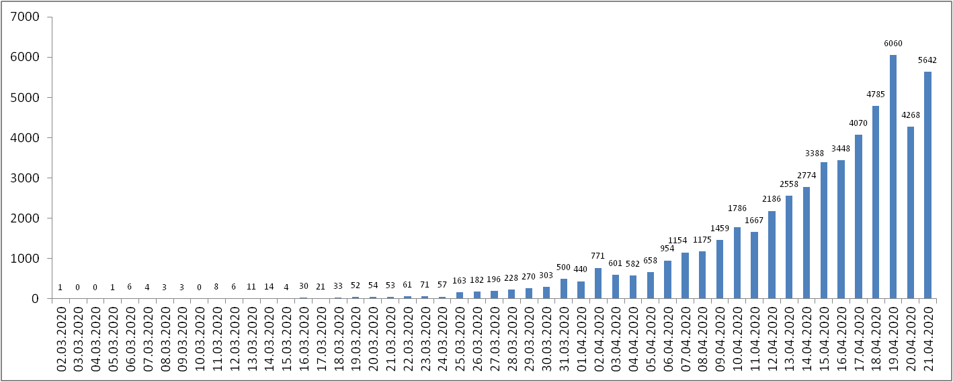

Рис. Ежедневный прирост случаев в Российской Федерации

**Информация о странах с наиболее сложной эпидемиологической ситуацией по COVID-19 (по состоянию на 22.04.20 г. 8:00 мск)**

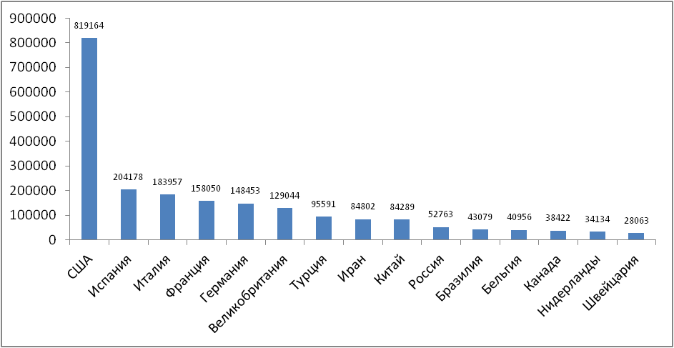

Рис. – Наиболее поражённые страны (по общему количеству подтверждённых случаев)

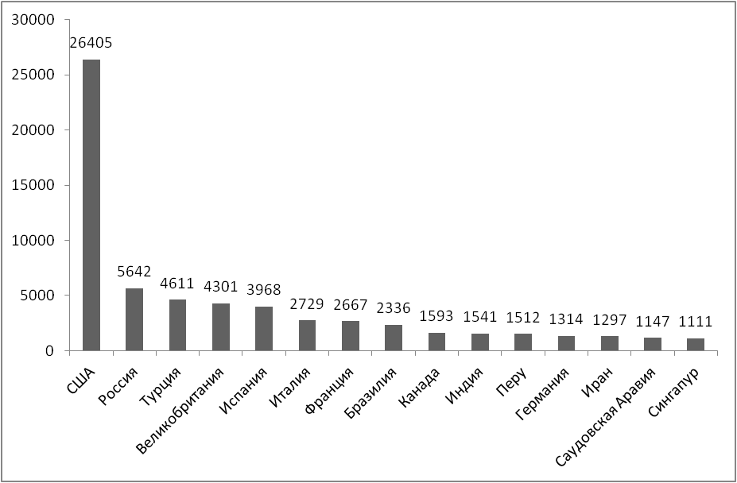

Рис. – Страны с наибольшим приростом за последние сутки

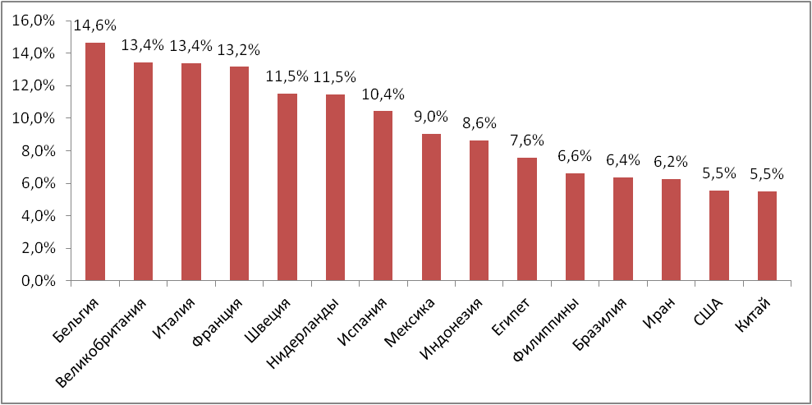

Рис. – Страны с наибольшей летальностью (среди государств **с более чем 3000 случаев** заболевания)

**Информация из отчёта ВОЗ от 22.04.20**

ВОЗ опубликовала «Международное руководство по сертификации и классификации (кодированию) COVID-19 как причины смерти».

**Меры по ограничению распространения COVID-19 в странах с наибольшим приростом за последние сутки**

***Европейский Союз.*** Внешние границы Евросоюза и Шенгенской зоны закрыты начиная с 17 марта, кроме перемещений медперсонала и товаров. Еврокомиссия опубликовала рекомендации странам, из которых следует, что границы Евросоюза откроют не раньше внутренних границ.

***США.*** (Прирост 26405 случаев за последние сутки) Приостановлен въезд иностранных граждан, побывавших за последние 14 дней в ряде государств (Страны Европы, Иран, Китай). США и Мексика договорились о закрытии границы для несущественных поездок. Канада и США 18.04.20 договорились продлить ограничения на пересечение наземной границы еще на 30 дней. 13.03.20 объявлено чрезвычайное положение в стране. С 18.03.20 Госдепартамент США приостанавливает оказание визовых услуг на регулярной основе в большинстве стран мира. В наиболее пострадавших районах размещены полевые медпункты. В большинстве штатов приостановлена работа ресторанов, магазинов, не торгующих товарами первой необходимости. Школы закрыты во всей стране. Указание на самоизоляцию для всех граждан ввели 43 штата, в отдельных районах - ещё 3 штата, запрет на мероприятия со скоплением людей действует по всей стране. 12.04 режим «крупного бедствия» введён во всех штатах США, его введение даёт штатам и территориям расширенный доступ к помощи из федерального бюджета.

***Великобритания*.** (Прирост 4301 случай за последние сутки) С 26.03.20 г. введены ограничения для жителей, разрешено выходить из дома только по нескольким уважительным причинам (работа, покупка продуктов и т.п.). Закрыты рестораны, пабы (кроме работы на вынос), кинотеатры, магазины (кроме торгующих товарами первой необходимости), детские площадки. Запрещено скопление более 2 людей. По сообщениям от 16.04.20 ограничительные меры продлены ещё на три недели.

***Турция***. (Прирост 4611 случаев за последние сутки) Всем пассажирам (кроме жителей Турции), побывавшим на территории наиболее поражённых стран в предшествующие 2 недели, запрещено въезжать в страну. Прекращены авиарейсы из страны. Введён комендантский час для лиц старше 65 лет, а также для рождённых после 01.01.20 и лиц, имеющих хронические заболевания. Обязательно ношение масок в общественных местах. В крупнейших городах страны заблокированы въезд и выезд, кроме поставок, необходимых для жизнедеятельности населённого пункта. Запрет на въезд в 31 провинцию и выезд из них продлен 18.04.20 на 15 дней.

***Испания***. (Прирост 3968 случаев за последние сутки) Правительство Испании ввело общенациональный карантин с 16.03.20 г. Людям разрешено выходить из дома только в случае необходимости – за продуктами и на работу, а также в чрезвычайных ситуациях. Школы, университеты, рестораны, и магазины, не торгующие товарами первой необходимости закрыты по всей стране. С 22.03 страна приостановила въезд для иностранцев, кроме дипломатов, работников авиакомпаний, медработников, а также лиц с видом на жительство. Между городами установлено 30 тыс. дорожных блоков. Чрезвычайное положение продлено до 26.04.20. С 13.04 возобновилась работа предприятий «некритических» сфер, таких как промышленность и строительство (работники должны держаться на расстоянии 2 метров друг от друга), а также компаний, предоставляющих услуги в сфере ремонта и безопасности.

***Италия***. (Прирост 2729 случаев за последние сутки) С 09.03.20 на всей территории Италии следует "избегать передвижений за исключением подтвержденных обстоятельств необходимости, из-за работы или в связи со здоровьем". Учеба в школах и университетах прекращена. Запрещены все церемонии, а также работа пабов, дискотек, залов для азартных игр; не работают театры, кино, музеи и спортивные залы, закрыты бары, рестораны, а также почти все магазины (кроме аптек и супермаркетов). С 20.03 закрыты парки, детские площадки. С 21.03 приостановлено производство продукции и оказание услуг кроме наиболее необходимых. Правительство продлило ограничительные меры до 03.05.20. Часть ограничений снята в Венето 13.04: разрешена работа рынков под открытым небом, снято ограничение на нахождение далее чем 200 м от дома. В части регионов возобновляют работу магазины, торгующие книгами, канцелярскими принадлежностями, детскими товарами, прачечные.

***Франция***. (Прирост 2667 случаев за последние сутки) С 17.03 объявлен всеобщий карантин (продлён до 11 мая), жителям разрешено выходить из дома только в супермаркеты, аптеки и на работу (руководителей французских компаний призывают по возможности разрешать сотрудникам работать удаленно); запрещён въезд для иностранцев в страну. Внешние границы Евросоюза закрыты с 17 марта. Прекращены с 23.03 перелёты между континентальной частью и заморскими территориями Франции.

***Бразилия***. (Прирост 2336 случаев за последние сутки) В стране закрыты все пляжи, парки, торговые центры, кинотеатры и спортзалы, рестораны работают на вынос. Прекращено автобусное сообщение между городами, вход в метро разрешен для работников ключевых сфер деятельности. Введён запрет с 30.03 на прилёт иностранцев в страну на 30 дней. Закрыты сухопутные границы страны.

* ***Иран***. (Прирост 1297 случаев за последние сутки) В Иране действует запрет на въезд в страну для граждан Китая. В стране отменены спортивные состязания и культурные мероприятия. Ограничено посещение некоторых религиозных объектов в городах Кум, Мешхед. С 13.03 Революционная Гвардия обеспечивает отсутствие скоплений людей в публичных местах, магазинах, на улицах. В стране закрыты школы и университеты. С 20.04 открыты строительные магазины, сувенирные лавки, фотосалоны, бутики одежды, автосервисы, снят запрет на передвижение между городами на личном транспорте. Торговые центры и базары работают по укороченному графику. Закрытыми остаются рестораны (кроме работы на вынос), спортивные клубы и некоторые другие общественные заведения.
* ***Германия***. (Прирост 1314 случаев за последние сутки) С 16.03 ограничительные меры, направленные на социальное разобщение, распространены на всю страну: закрыто множество торговых точек, учреждения культуры и спорта. Внешние границы Евросоюза и Шенгенской зоны закрыты начиная с 17.03. Закрыт также въезд в Германию для граждан Италии, Швейцарии, Дании, Люксембурга, Испании, Австрии, Франции. С 22.03 в стране запрещено собираться более чем 2 людям, рестораны должны прекратить свою работу, необходимо соблюдать дистанцию 1,5 м. между людьми, однако разрешены поездки на работу, упражнения на открытом воздухе, важные деловые встречи. Во многих регионах предписано в обязательном порядке носить лицевые маски в супермаркетах и общественном транспорте. Снятие карантинных мер началось 20.04 в 12 из 16 федеральных земель, местным властям разрешено открывать магазины площадью до 800 квадратных метров, а также книжные и велосипедные магазины, автосалоны.

***Индия*.** (Прирост 1541 случай за последние сутки) Прекращены международные и внутренние авиарейсы. Закрыты сухопутные границы с Бутаном, Мьянмой, Непалом. Введён общенациональный карантин, гражданам необходимо оставаться дома, кроме случаев крайней необходимости (по сообщениям СМИ до 30.04). Закрыты торговые точки (кроме аптек, супермаркетов). Часть штатов ввела запрет на нахождение в общественных местах без масок.

***Канада***. (Прирост 1593 случая за последние сутки) Граница Канады закрыты для большинства иностранцев (кроме работников и студентов). Суднам с более чем 500 пассажирами запрещено останавливаться в портах страны. Все прибывшие в страну обязаны пройти 14-дневную самоизоляцию. В большинстве провинций введён запрет на массовые мероприятия, работу ресторанов, культурных учреждений.

***Перу***. (Прирост 1512 случаев за последние сутки) С 15.03 действует режим чрезвычайного положения. Введён общенациональный комендантский час с 18.00 до 05.00. За пределами дома все обязаны носить маски. Выход из дома запрещён по воскресеньям. Закрыты все границы до 26.04.20.

***Саудовская Аравия.*** (Прирост 1147 случаев за последние сутки) Запрещено международное авиасообщение. Все прибывшие в страну обязаны пройти 14-дневный карантин. Запрещён въезд туристов с наиболее поражённых территорий. Запрещены поездки внутри страны. Введён комендантский час. Закрыты торговые точки, кроме торгующих товарами первой необходимости, рестораны. Запрещено скопление людей. В Мекке и Медине закрыты Заповедная мечеть и мечеть Пророка на время Рамадана.

***Сингапур.*** (Прирост 1111 случаев за последние сутки) Приостановлены работы кроме наиболее необходимых, закрыты кафе, большинство магазинов, образовательные учреждения. Обязательно ношение масок вне дома. Выход из дома разрешён для покупок еды и медикаментов, поездок на работу. Въезд иностранцев разрешён в исключительных случаях по разрешению властей.